作 者 推 荐

本·安布里奇（Ben Ambridge）

作者简介：


本•安布里奇（Ben Ambridge），曼彻斯特大学心理语言学教授，ESRC国际语言与交际发展中心(LuCiD)的教授，著有70多篇学术论文。他的两部作品：成为WHSmiths月度旅行书籍的《心商》（Psy-Q），和《你比黑猩猩聪明吗？》（Are You Smarter than a Chimpanzee?）翻译版权授权16个语区，共销售超过10万册。他的TED演讲《关于心理学的九个误解》（Nine Myths about Psychology）浏览量达300多万次。

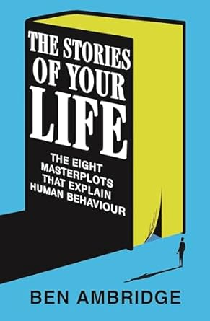
中文书名：《人生情节：解释人类行为的八大故事结构》
英文书名：THE STORIES OF YOUR LIFE:THE EIGHT MASTERPLOTS THAT EXPLAIN HUMAN BEHAVIOUR
作 者：Ben Ambridge
出 版 社：Macmillan
代理公司：Felicity Bryan/ANA/Sharon
页 数：288页
出版时间：2024年9月
代理地区：中国大陆、台湾
审读资料：电子稿
类 型：大众心理

内容简介：

语言学、心理学和神经科学领域的科学发现表明，人的思维并非以事实和数据为基础，而是以叙述为基础，或者说，人有着叙事的本能。

故事在我们日常生活中扮演着重要角色。我们通过故事了解世界。从心理学角度讲，我们的所有经历、所有见解，都是通过特定视角来解读的，而这些视角在人类历史中都经过精心策划、完善和传承。本·安布里奇教授将这些视角量化为八种不同的叙事结构，并以现实生活的例子进行了解析。如，每天早起一小时为孩子准备早餐的母亲？她在演绎“牺牲”情节；业余运动队克服重重困难赢得冠军奖杯？他们是“弱者”叙事的一部分。

我们不仅会自然而然地被惯常叙事结构所吸引，还会利用这些叙事技巧来操纵周围的世界——比如瘾君子，利用“怪物”情节将自己的疾病描绘成需要克服的东西，或者拳击手，在遭遇尴尬的失败后依靠“复仇”叙事来激励自己奋起反击。

安布里奇希望在呈现八种主要的叙事结构基础上，向读者展示如何为自己“故事化”：将手头的问题理解为数百甚至数千年来构建人类思维的那些熟悉且难忘的叙事结构之一；以及学习如何去故事化：剥离他人——甚至是自己——采用的叙述框架，这些框架往往会误导、腐蚀或适得其反。

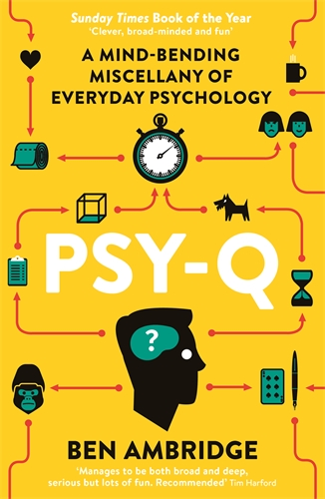
中文书名：《心商：一本让人挠头的日常心理学杂集》
英文书名：PSY-Q: A Mind-Bending Miscellany of Everyday Psychology
作 者：Ben Ambridge
出 版 社：Profile
代理公司：ANA/Sharon
页 数：352页
出版时间：2015年7月
代理地区：中国大陆、台湾
审读资料：电子稿
类 型：大众心理

内容简介：

心理学无处不在。我们的情绪和欲望，我们每天所做的决定----关于我们如何思考和感受的方方面面都已经被心理学家研究过了。本·安布里奇通过数十个互动谜题、智商测试、测验、笑话、双关语和视觉错觉，引导我们了解这些丰富的研究，向我们展示如何更好地了解自己。

著名心理学家本·安布里奇驳斥了小报的猜测，重温了斯坦福监狱实验（Stanford Prison Experiment）等老热门，并发掘了普通读者所不知道的前沿研究。他打破了公认的智慧，向心理学爱好者和初学者揭示了我们日常生活背后的心理。

他以丰富的智慧和幽默，解释了蓝眼睛是否让你更值得信赖，比喻能如何帮助人们治愈癌症，罗夏（Rorschach）著名的墨迹测试（inkblot tests）是否真的有效，你对重金属（或莫扎特）的热爱如何说明你的个性，心理学如何帮助人们解决肥胖危机，以及无数其他发人深省、有趣和惊人的 “心商”（Psy-Q）测试。

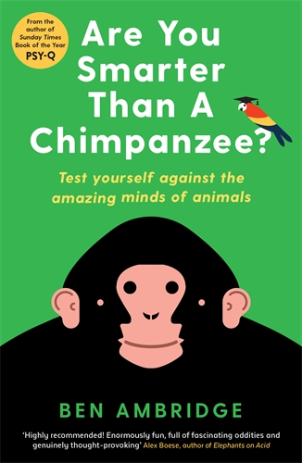
中文书名：《你比黑猩猩聪明吗？》
英文书名：Are You Smarter Than A Chimpanzee?
作 者：Ben Ambridge
出 版 社：Profile
代理公司：ANA/Sharon
页 数：288页
出版时间：2018年6月
代理地区：中国大陆、台湾
审读资料：电子稿
类 型：大众心理

内容简介：

动物科学是古怪而奇妙的。在动物学的极端领域，心理学家正在为狗设计性格测试，为鸽子设计逻辑问题。他们给鱼类出空间推理题，并要求凤头鹦鹉保持节拍。

现在，通过几十个互动谜题、智商测试和小测验，《你比黑猩猩聪明吗？》（Are You Smarter Than a Chimpanzee?）让你对照着大自然最好的造物来测试自己。那么：你是否是一只狨猴的对手？或是一个连鸟类都不如的傻瓜？

《你比黑猩猩聪明吗？》基于真实、尖端的科学，揭穿了关于动物的常见迷思，会让你质疑自己对人类在动物王国中处于何种地位的假设；最后，解释了爱狗人和爱猫人的真正区别。

感谢您的阅读！
请将反馈信息发至：版权负责人
Email：Rights@nurnberg.com.cn
安德鲁·纳伯格联合国际有限公司北京代表处
北京市海淀区中关村大街甲59号中国人民大学文化大厦1705室, 邮编：100872
电话：010-82504106, 传真：010-82504200
公司网址：http://www.nurnberg.com.cn
书目下载：http://www.nurnberg.com.cn/booklist_zh/list.aspx
书讯浏览：http://www.nurnberg.com.cn/book/book.aspx
视频推荐：http://www.nurnberg.com.cn/video/video.aspx
豆瓣小站：http://site.douban.com/110577/
新浪微博：安德鲁纳伯格公司的微博_微博 (weibo.com)
微信订阅号：ANABJ2002


